**重庆市渝北区人民政府**

**关于划定全区禁止开垦陡坡地范围的公告**

渝北府发〔2025〕4号

为预防和减轻水土流失，根据《中华人民共和国水土保持法》《重庆市实施〈中华人民共和国水土保持法〉办法》等法律法规，我区划定了25度以上禁止开垦陡坡地范围，现将有关事项公告如下：

一、重庆市渝北区禁止开垦陡坡地范围分布在双凤桥街道、王家街道、石船镇、洛碛镇、古路镇、龙兴镇、大湾镇、统景镇、大盛镇、木耳镇、兴隆镇以及茨竹镇等12个镇街行政区域内。具体分布区域详见附件。

二、划定范围内禁止新开垦种植农作物，已经开垦的按照国家有关法律法规及耕地保护、生态建设相关政策进行生态保护修复和监督管理。在25度以上陡坡地种植经济林的，应当科学选择树种，合理确定规模，采取水土保持措施，防止水土流失。

三、本公告自发布之日起执行。

特此公告。

附件：1. 渝北区禁止开垦陡坡地分布示意图

2. 渝北区禁止开垦陡坡地面积统计表

重庆市渝北区人民政府

2025年6月25日

（此件公开发布）

附件1

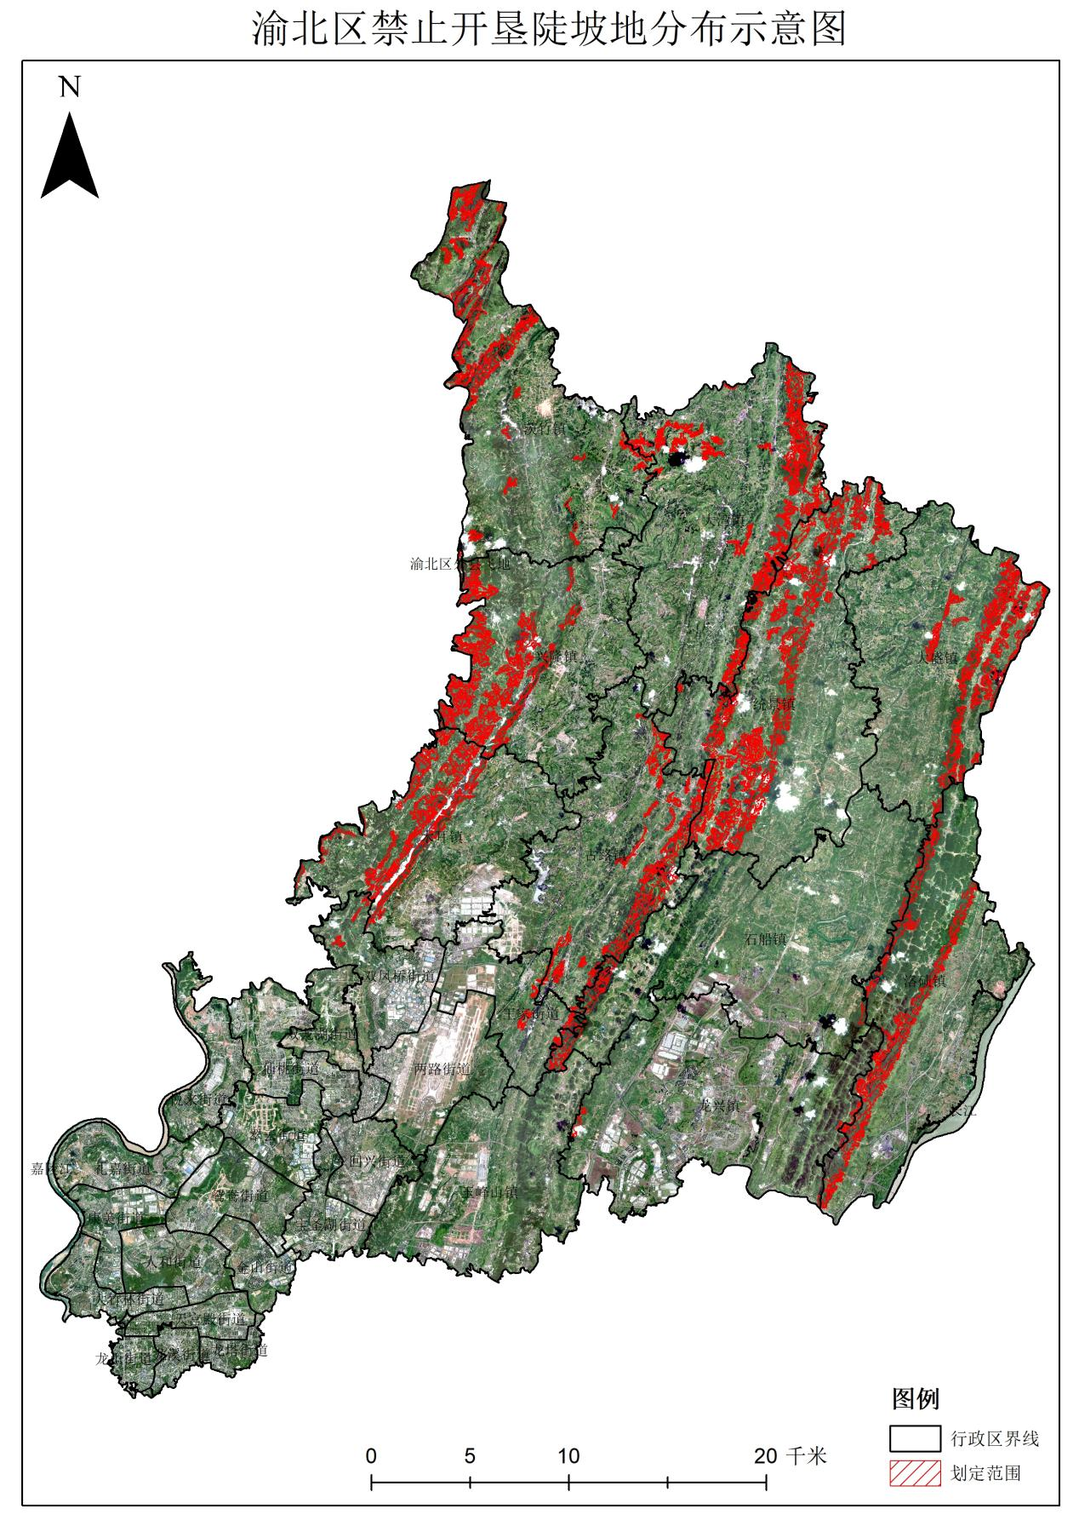

附件2

渝北区禁止开垦陡坡地面积统计表

| 序号 | 镇街名称 | 禁止开垦陡坡地面积（km²） | 辖区国土面积（km²） |
| --- | --- | --- | --- |
| 1 | 茨竹镇 | 9.50 | 109.75 |
| 2 | 大盛镇 | 8.80 | 97.69 |
| 3 | 大湾镇 | 9.34 | 117.53 |
| 4 | 古路镇 | 9.13 | 88.63 |
| 5 | 龙兴镇 | 0.72 | 111.96 |
| 6 | 洛碛镇 | 10.53 | 96.98 |
| 7 | 木耳镇 | 9.01 | 83.75 |
| 8 | 石船镇 | 4.16 | 126.84 |
| 9 | 双凤桥街道 | 0.23 | 26.84 |
| 10 | 统景镇 | 21.04 | 127.91 |
| 11 | 王家街道 | 0.99 | 29.43 |
| 12 | 兴隆镇 | 10.31 | 88.11 |
| 合计 | | 93.75 | 1105.42 |